МИНИСТЕРСТВО ОБРАЗОВАНИЕ И НАУКИ УКРАИНЫ

НАЦИОНАЛЬНЫЙ ТЕХНИЧЕСКИЙ УНИВЕРСИТЕТ

«ХАРЬКОВСКИЙ ПОЛИТЕХНИЧЕСКИЙ ИНСТИТУТ»

Кафедра «Программной инженерии и информационных технологий управления»

Отчет к лабораторной работе №5

**Принципы определения локальных адресов узлов сети и функции протокола ARP в локальных вычислительных сетях**

Выполнил:

студент группы КН-36А

Кулик В.В.

Проверил:

ас. каф. ПІІТУ

Кондратов О.М.

Харьков, 2017

**Цели:** Лабораторная работа преследует цели закрепления теоретического материала по процедурам и функциям разрешения сетевых адресов эталонной модели ISO/OSI на локальные (физические) адреса канального уровня в сетях ЛВС. Рассматриваются принципы применения динамического отображения адресов IPv4 на адреса MAC с помощью экземпляра протокола ARP.

**Задачи:** Используя схему подключений удаленных узлов, изображенную на рис. 14, необходимо создать проект виртуальной сети, разместить сетевое оборудование и удаленные рабочие станции. Разделив сеть на два сегмента, с помощью маршрутизатора, установить правила статической маршрутизации между подсетями. На примере функционирующей сети, проследить и отметить особенности разрешения физических адресов рабочих станций в сегментах сети разделенных коммутаторами и маршрутизаторами.

**Ход работы:**

**1.** Добавим к проекту два устройства **«Коммутатор»**, устройство **«Маршрутизатор»**, а также четыре узла удаленных рабочих станций PC1 – PC4. Произведем объединение узлов, используя соответствующие порты сетевого оборудования и отрезки кабеля **«Патчкорд»**.

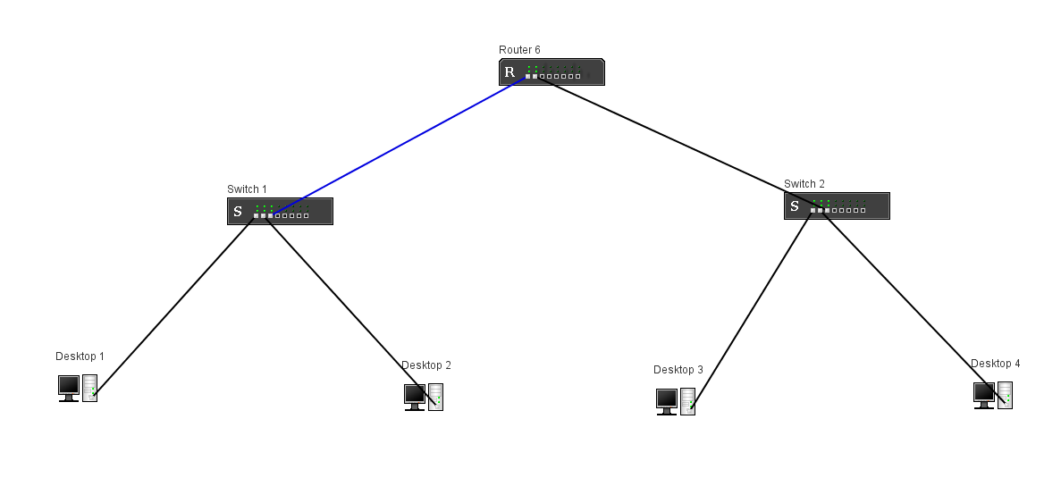

*Рисунок 1 - Топология виртуальной сети*

**2.** Назначим рабочим станциям PC1, PC2, а также интерфейсу **eth0** маршрутизатора соответствующие **IP**-адреса, используя диапазон 1 из табл.3.

**3.** Назначим рабочим станциям PC3, PC4, а также интерфейсу **ethl** маршрутизатора соответствующие IP-адреса, используя диапазон 2 из табл.3.

С помощью команды **route** настроим правила маршрутизации на узлах всех рабочих станций.

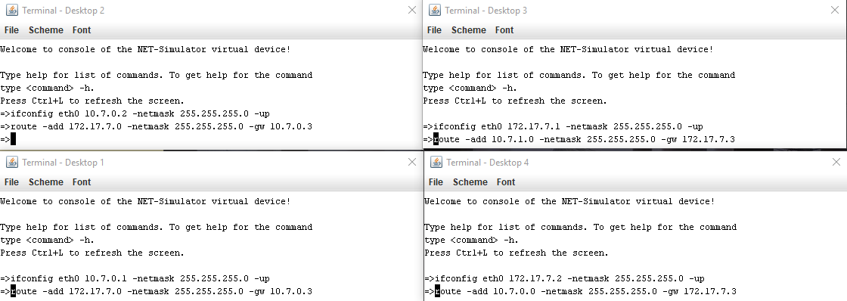

*Рисунок 2 - настройка маршрута для PC1, PC2, PC4*

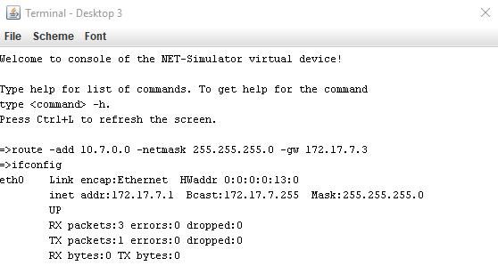

*Рисунок 3 - настройка маршрута для PC3*

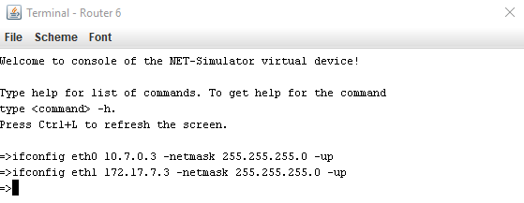 *Рисунок 4 - настройка маршрутизатора*

**4.** С помощью утилиты командной строки **ping**, последовательно проверим доступность всех удаленных узлов с рабочих станций PC1, PC2 и PC3, PC4. Проследим при этом направление рассылки кадров в сети. Отметим узел отправителя и узел получателя в каждом случае, а также все узлы участвующие в рассылке кадра.

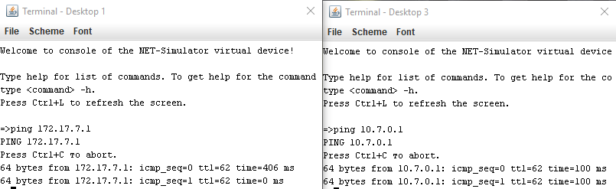

*Рисунок 5 - доступность с PC1 в PC3 и наоборот*

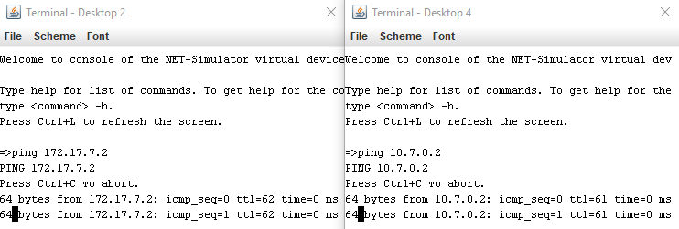

*Рисунок 6 - доступность с PC2 в PC4 и наоборот*

**5.** Запустить эмулятор терминала на каждом из устройств **«Коммутатор»** и с помощью команды **mactable** просмотреть содержимое таблицы MAC-адресов коммутатора. Убедиться в достоверности соответствующего MAC-адреса номеру физического порта коммутатора, проверив физический адрес удаленной рабочей станции (командой **ifconfig**).

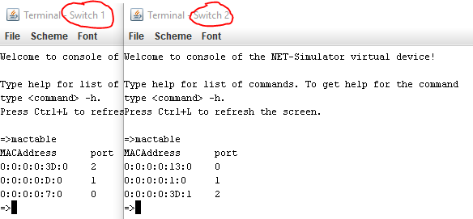

*Рисунок 7 – команда mactable*

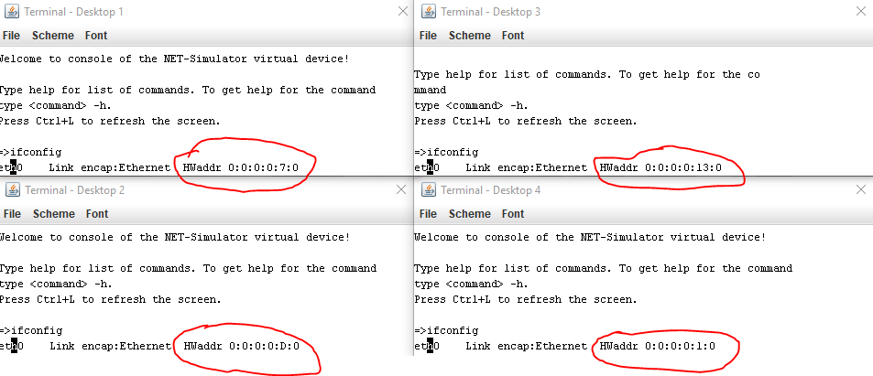

*Рисунок 7 – MAC-адреса PC1, PC2, PC3, PC4*

**6.** Используя команду **аrр** на маршрутизаторе и узлах PC1, PC2, PC3, PC4 проверить содержимое ARP-кеша.

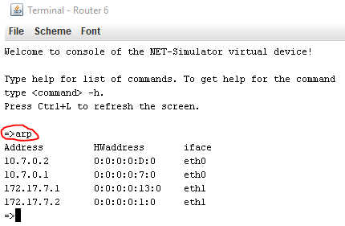

*Рисунок 8 – Команда arp**на маршрутизаторе*

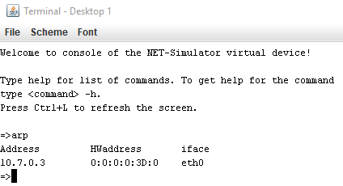

*Рисунок 9 – Команда arp**на PC1*

**7.** На узле PC1, с помощью команды **аrр** выполнить принудительное разрешение адреса узла PC2 и маршрутизатора, а затем адресов PC3 и PC4. Полученные результаты записать и сохранить в отчете.

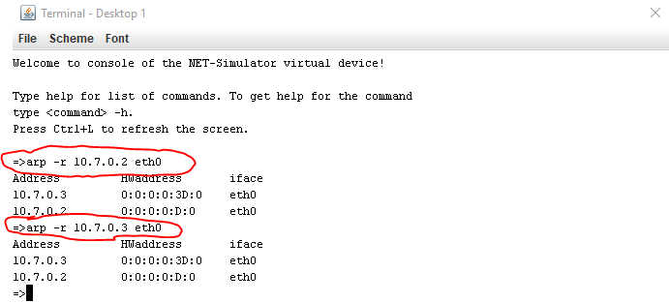

*Рисунок 10 – принудительное разрешение адреса узла PC2 и роутера*

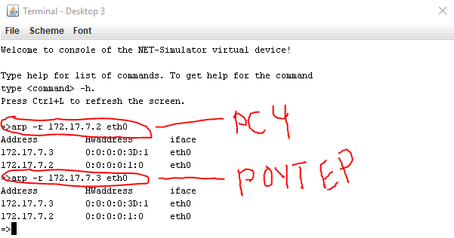 *Рисунок 11 – принудительное разрешение адреса узла PC4 и роутера*

**8.** На отчете проекта выделить границы широковещательного домена. Отметить узлы участвующие в коммутировании кадров, перечислить используемые адреса канального и сетевого уровня. Представить таблицу отображения **IP**-адресов на адреса канального уровня (MAC) для узла PC1 и PC4.

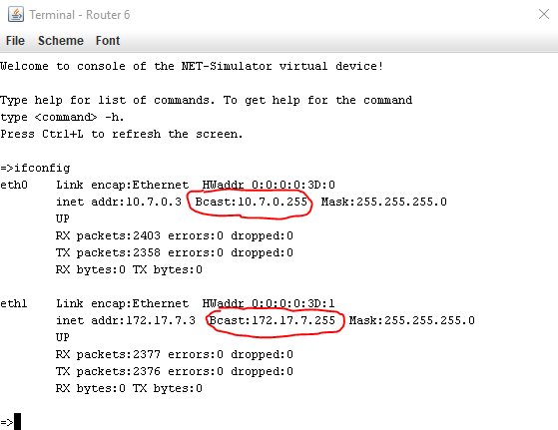

*Рисунок 12 – границы широковещательного домена*

**Вывод:** Мы закрепили теоретический материал по процедурам и функциям разрешения сетевых адресов эталонной модели ISO/OSI на локальные (физические) адреса канального уровня в сетях ЛВС. Рассмотрели принципы применения динамического отображения адресов IPv4 на адреса MAC с помощью экземпляра протокола **ARP**.